DOCUMENTATIE

TEMA NUMARUL 3

NUME STUDENT: Sabău Emanuela
GRUPA: 30224

CUPRINS

1. Obiectivul temei 3
2. Analiza problemei, modelare, scenarii, cazuri de utilizare 3
3. Proiectare 3
4. Implementare 3
5. Rezultate 3
6. Concluzii 3
7. Bibliografie 3

Obiectivul temei
  - Obiectivul Principal
Am avut de proiectat și implementat o aplicație pentru gestionarea comenzilor clienților pentru un depozit.

  - Obiective secundare
• Analizat problema și identificat cerințele
• Proiectat aplicația de gestionare a comenzilor
• Implementat aplicația de gestionare a comenzilor
• Testat aplicația de gestionare a comenzilor

Analiza problemei, modelare, scenarii, cazuri de utilizare
  - Cerinte functionale
Aplicația ar trebui să permită unui angajat să adauge un client nou.
Aplicația ar trebui să permită unui angajat să adauge un produs nou.
Aplicatia ar trebui sa permita unui angajat sa realizeze o comanda, selctand clientul si produsul pe care acesta doreste s ail achizitioneze.

  - Cerinte non functionale
Aplicația ar trebui să fie intuitivă și ușor de utilizat de către utilizator.
Aplicatia ar trebui sa ajute la eficientizarea unei baze de date.

Proiectare
Am folosit o arhitectura structurata pe nivele, care va fi dezvoltata la punctul 4.

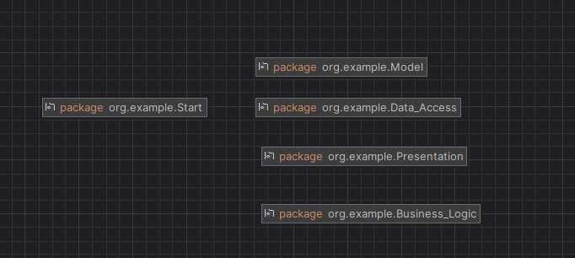

Odata rulat programul se vor deschide 3 ferestre: o fereastra pentru Clients, una pentru products, si alta pentru Orders.

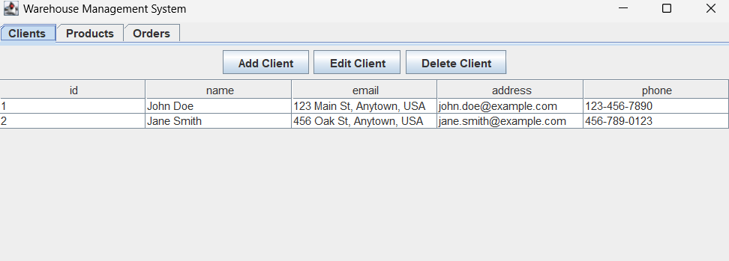

In cazul in care vrem sa adaugam un produs nou in baza de date va aparea o noua fereastra in care vom putea completa campurile noului produs.

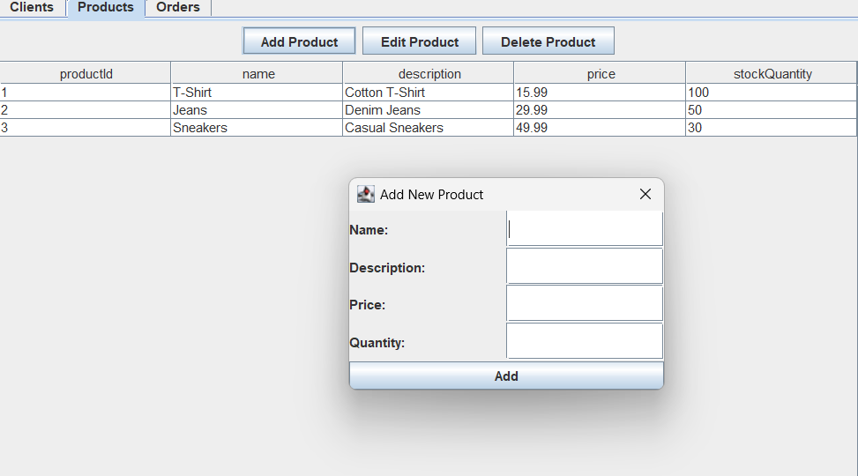

In cazul ferestrei de Orders, se va putea realiza o comanda selectand clientul si produsul pe care acesta doreste sa il achizitioneze. Daca nu mai este pe stoc cantitatea aleasa de angajator, va aparea o eroare, altfel se va decrementa numarul produselor pe stoc.

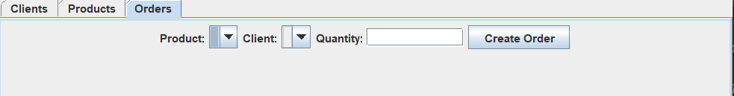

Implementare
  - BUSSINESS LOGIC LAYER
Clase: ClientBLL, ProductBLL, OrderBLL, validators.
Clasele sunt folosite pentru logica pentru operatiile pe care le realizam in aplicatie: add, edit si delete. Interfata validators este pentru validarea anumitor campuri, ca de exemplu, respectarea formatului unui email sau al unui numar de telefon.

  - DATA ACCES
Clase: CientDAO, ProductDAO, OrderDAO, ConnectionFactory
Aceasta ne permite accesarea bazei de date. Clasa ConnectionFactory este cea care face conexiunea cu baza de date, iar restul datelor acceseaza datele din tabelele bazei respective.

  - MODEL
Clase: Client, Product, Order
Acestea clase definesc structura pe care o are clientul, produsul si comanda.

  - PRESENTATION
Clase: View, Controller
Aceste clase sunt folosite pentru realizarea interfetei grafice si pentru functionalitatea ei.

  - START
Clase: Start, Reflecion
Clasa Reflection folosește tehnici de reflexie pentru a crea o metodă care primește o listă de obiecte și generează antetul tabelului prin extragerea, prin reflexie, a proprietăților obiectului și apoi populează tabelul cu valorile elementelor din listă.

Concluzii
Se vor prezenta concluziile, ce s-a invatat din tema, posibile de dezvoltari ulterioare.

Bibliografie

- Simple layered project - gitlab.com
- Reflection in Java - jenkov.com/tutorials
- SQL dump file generation - dev.mysql.com
- Javadoc - www.baeldung.com/javadoc

